Borealis安装说明

编写人：吴西送

日期：2012-11-05

目 录
1、首先安装 Packages Needed For Borealis. 3
1.1、Tools Used to Build Borealis 3
1.1.1Gcc（GCC要首先安装） 3
1.1.2、libtoolize（libtool） 4
1.1.3 autoconf 4
1.1.4 automake 5
1.1.5、opencv（ocv） 5
1.1.6 ccache 6
1.1.7 java jdk 6
1.1.8 Doxygen 6
1.2、Packages Used By Borealis 7
1.2.1、Antlr 7
1.2.2 Xerces 7
1.2.3 BerkeleyDB（db） 8
1.2.4 Glpk 8
1.2.5 Gsl 9
1.2.6 Ocv （在Tools Used to Build Borealis已经安装） 9
1.2.7 TinyDb （未安装） 9
1.3、Software Integrated Into NMSTL 9
1.3.1 安装 expat 9
1.3.2 安装 readline 9
1.3.3 安装 atomicity.h 9
1.3.4 安装 libncurses 10
1.3.5 安装 backtrace from glibc 10
2、安装 nmstl 10
3、安装Borealis 10
3.1 Borealis 简介 10
3.2 安装环境 10
3.3 安装步骤 11
3.4 运行测试 12
3.5 运行简单的实例程序 13
3.6最后测试： 13

安装Borealis

1、首先安装 Packages Needed For Borealis.
Borealis 依赖若干自由软件包，其中一些包是可选的（optional），所以只有当你有特定需要时才需要安装这些可选的包。
许多包的版本与Borealis不相容，或旧或新的版本都有可能造成平台的不稳定工作，因此我们需要安装指定版本高的包，这些版本会在下面一一给出。
在安装之前，要考虑到将这些依赖包安装在哪里，在此，我们在/opt下新建了一个borealis-tools/src文件夹，将这些依赖包的源文件放在src文件夹里，将包的链接放在borealis- tools文件夹下。
下面是borealis外部以来包的链接，链接中提供了下载以及安装的具体方法： GNU Gcc, CCache, Antlr, Xerces, Libtool / Autoconf / Automake, Berkeley-Db, Glpk, Gsl, Open Computer Vision, and Doxygen.

1.1、Tools Used to Build Borealis

我们需要编译的外部依赖有：antlr ccache gcc db glpk gsl nmstl xercesc，这些类库都可以在网上下载到相应的版本，下载的源代码可以存放在 /opt/borealis-tools/src。还有其他的外部依赖可以在 Ubuntu 的软件源下安装，比如libtool等。（所以，在这里我们应该首先安装这几个需要独立编译的外部依赖，这样会减少不必要的时间浪费！）

1.1.1Gcc（GCC要首先安装）
http://gcc.gnu.org
Ubuntu 软件源里的 gcc 版本是 4.5.2 无法用来编译 borealis，官方安装文档中推荐的版本为 4.1.1，所以我们要先安装 gcc 4.1.1，编译方法为：
cd /opt/borealis-tools/src
解压tar -vxjf gcc-4.1.1.tar.bz2
cd gcc-4.1.1
然后配置configure文件
./configure --enable-languages=c,c++ --prefix=/opt/borealis-tools/gcc
make
make install
。。。。。。。。。。。。。。。。。。。。。。。。。。。。。。。。。。。。。。。。。。。。。。。。。。。。。。。。。。。。。。。。。。。。
gcc -v 查看当前版本
gcc 4.1.1 编译完后，应该设置环境变量，让后面的编译过程都使用 gcc 4.1.1
export PATH=/opt/borealis-tools/gcc/bin:$PATH
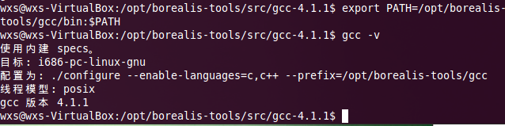

1.1.2、libtoolize（libtool）
版本：1.5.22
http://www.gnu.org/software/libtool/libtool.html
ftp://ftp.gnu.org/gnu/libtool/
直接在新立得包管理器中下载libtool的最新版本（我们这里安装的是最新的版本）
或者用一以下方法安装：
首先cd /opt/borealis-tools/src
tar -vxjf libtool-1.5.22.tar.gz
然后cd libtool-1.5.22 在这个文件夹中有configure文件，我们要对这个文件进行配置。
cd libtool-1.5.22
./configure --prefix=/opt/borealis-tools/libtool
make
make install

1.1.3 autoconf
版本：2.60
http://www.gnu.org/software/autoconf/
ftp://ftp.gnu.org/gnu/autoconf/
cd /opt/borealis-tools/src
tar -vxjf autoconf-2.60.tar.gz
配置configure文件
cd autoconf-2.60
./configure --prefix=/opt/borealis-tools/autoconf
make
make install
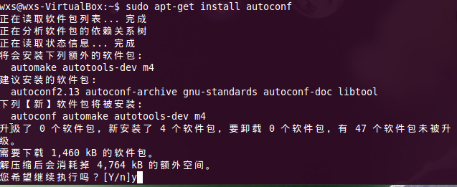

1.1.4 automake
版本：1.9.6 (要求 autoconf 2.6）
http://www.gnu.org/software/automake/
ftp://ftp.gnu.org/gnu/automake/
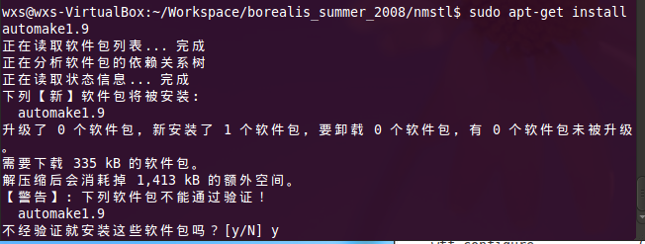

1.1.5、opencv（ocv）
版本：2.4.2（下载最新版本）
http://downloads.sourceforge.net/opencvlibrary/
参考/docs/INSTALL文件
cd /opt/borealis-tools/src
tar -zxvf OpenCV-2.0.0.tar.bz2
cd OpenCV-2.0.0
./configure --prefix=/opt/borealis-tools/opencv
make
make install

1.1.6 ccache
版本：2.4 (tested with gcc 4.1.1)
(optional, helps speed-up consecutive recompilations)
http://samba.org/ftp/ccache/
http://ccache.samba.org/
cd /opt/borealis-tools/src
tar -zxvf ccache-2.4.tar.gz
cd ccache-2.4
./configure --prefix=/opt/borealis-tools/ccache
make
make install
安装完成后 ，用ccache -v 查看是否安装成功，如下：
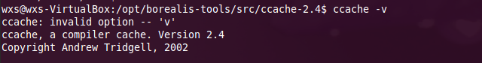

1.1.7 java jdk

1.1.8 Doxygen
版本：1.4.7(optional, serves to generate documentation from code)
http://www.stack.nl/~dimitri/doxygen/index.html
直接从 新立得软件包管理器 安装最新版本1.7.3
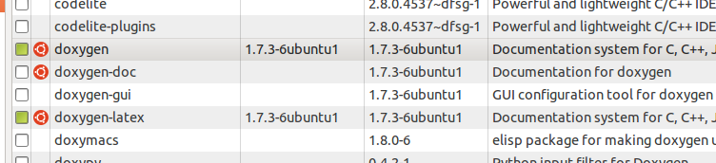

1.2、Packages Used By Borealis

1.2.1、Antlr
Antlr需要安装2.7.6和3.4两个版本
安装2.7.6版本
版本：Linux: 2.7.6 (tested with gcc 4.1.1)
Used to parse: borealis/src/modules/queryProcessor/expr/expr.g
It uses java to run:
$(JAVA) -cp $(ANTLR_JAR_FILE) antlr.Tool -o . expr.g
http://www.antlr.org
cd /opt/borealis-tools/src
tar -zxvf antlr-2.7.6.tar.gz
cd antlr-2.7.6
./configure --prefix=/opt/borealis-tools/antlr2
make
make install
安装完成后，设置下路径export PATH=/opt/borealis-tools/antlr2/bin:$PATH
然后测试下 antlr -v 如下图：
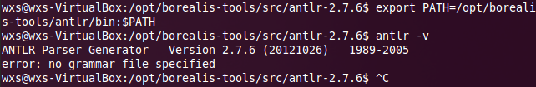
安装3.4版本
cd /opt/borealis-tools/src
tar -zxvf antlr-3.4.tar.gz
cd antlr-3.4
./configure --prefix=/opt/borealis-tools/antlr3
make
make install

1.2.2 Xerces
版本：Linux: 2.7.0 (tested with gcc 4.1.1)
Used by Borealis to parse XML.
http://archive.apache.org/dist/xml/xerces-c/
http://xml.apache.org/xerces-c/
直接下载xerces-c-src_2_7_0.tar.gz
然后直接解压在 /opt/borealis-tools/src
cd /opt/borealis-tools/src
export XERCESCROOT=/opt/borealis-tools/src/xerces-c-src_2_7_0
cd $XERCESCROOT/src/xercesc
autoconf
./configure --prefix=/opt/borealis-tools/xercesc
make && make install
参考链接：
file:///opt/borealis-tools/src/xerces-c-src_2_7_0/doc/html/build-winunix.html#UNIX

1.2.3 BerkeleyDB（db）
版本：(aka db4; optional) Linux: db-4.4.20
http://www.sleepycat.com/
cd /opt/borealis-tools/src
tar -zxvf db-4.4.20.NC.tar.gz
cd db-4.4.20.NC/build_unix
../dist/configure --prefix=/opt/borealis-tools/db
make
make install

参考链接：
file:///opt/borealis-tools/src/db-4.4.20.NC/docs/ref/build_unix/intro.html
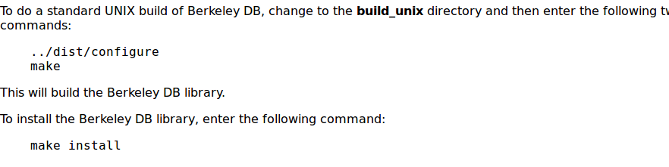

1.2.4 Glpk
版本：(optional) Linux: 4.9（未找到该版本）
Used by the Load Manager component
ftp://ftp.gnu.org/gnu/glpk/
http://www.gnu.org/software/glpk/glpk.html
cd /opt/borealis-tools/src
tar -zxvf glpk-4.47.tar.gz
cd glpk-4.47
./configure --prefix=/opt/borealis-tools/glpk
make
make install

1.2.5 Gsl
版本：(optional) Linux: 1.8
http://www.gnu.org/software/gsl/
ftp://ftp.gnu.org/gnu/gsl/
cd /opt/borealis-tools/src
tar -zxvf gsl-1.8.tar.gz
cd gsl-1.8
./configure --prefix=/opt/borealis-tools/gsl
make
make install

1.2.6 Ocv （在Tools Used to Build Borealis已经安装）

1.2.7 TinyDb （未安装）
版本：(optional; currently not in use)
http://telegraph.cs.berkeley.edu/tinydb
http://www.tinydb.com

1.3、Software Integrated Into NMSTL
直接从 "新立得软件包管理器"安装。

1.3.1 安装 expat

1.3.2 安装 readline

1.3.3 安装 atomicity.h
www.uclibc.org/lists/uclibc-cvs/2003-March/003194.html

1.3.4 安装 libncurses
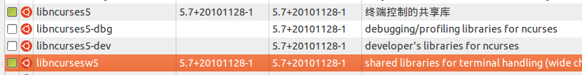

1.3.5 安装 backtrace from glibc
- 安装 high resolution timer

安装 memalign
。。。。。。。。。。。。。。。。。。。。。。。。。。。。。。。。。。。。。。。。。。。。。。。。。。。。。。。。。。。。。。。。。。。。。。。。。。。。。

2、安装 nmstl
Borealis 使用修改过的 nmstl：下面我们安装nmstl，解压borealis_summer_2008源文件
borealis_summer_2008.tar.gz，至如下文件夹：
cd $HOME/Workspace/borealis_summer_2008/nmstl
依次输入下面的命令进行安装；（在安装的过程中可能会出现一些错误，错误的解决办法见编译错误汇总6）
autoconf
wtf configure
（会提示未安装wtf ，按提示输入sudo apt-get install bsdgames）
./configure --prefix=/opt/borealis-tools/nmstl
make
make install

3、安装Borealis

3.1 Borealis 简介
Borealis 是 Brandeis University, Brown University, MIT.三个大学联合开发的一个分布式的数据流处理引擎。Borealis 是基于 Aurora and Medusa 开发的。项目主页地址：
http://www.cs.brown.edu/research/borealis/public/

3.2 安装环境
操作系统：Ubuntu 11.04
Borealis 版本： borealis_summer_2008
下载地址：http://www.cs.brown.edu/research/borealis/public/download/borealis_summer_2008.tar.gz

3.3 安装步骤
外部依赖的类库的编译在上面已经给出。
Borealis 源代码存放在 $HOME/Workspace/borealis_summer_2008
Borealis 依赖的外部类库存放在 /opt/borealis-tools
文中没有说明的相对路径都是相对于
$HOME/Workspace/borealis_summer_2008/borealis

编译完这些外部类库后，同样要设置环境变量，新建文件 /opt/borealis-tools/rc 内容为：
export PATH=/opt/borealis-tools/gcc/bin:$PATH
export PATH=/opt/borealis-tools/antlr2/bin:$PATH
export PATH=/opt/borealis-tools/ccache/bin:$PATH
export PATH=/opt/borealis-tools/db/bin:$PATH
export PATH=/opt/borealis-tools/glpk/bin:$PATH
export PATH=/opt/borealis-tools/antlr3/bin:$PATH
export PATH=/opt/borealis-tools/gsl/bin:$PATH
export PATH=/opt/borealis-tools/nmstl/bin:$PATH

export INSTALL_NMSTL=/opt/borealis-tools/nmstl
export INSTALL_ANTLR=/opt/borealis-tools/antlr2
export INSTALL_BDB=/opt/borealis-tools/db
export INSTALL_XERCESC=/opt/borealis-tools/xercesc
export INSTALL_GLPK=/opt/borealis-tools/glpk
export INSTALL_GSL=/opt/borealis-tools/gsl
#export INSTALL_OCV=/opt/borealis-tools/ocv

export LD_LIBRARY_PATH=/opt/borealis-tools/nmstl/lib:$LD_LIBRARY_PATH
export LD_LIBRARY_PATH=/opt/borealis-tools/antlr2/lib:$LD_LIBRARY_PATH
export LD_LIBRARY_PATH=/opt/borealis-tools/db/lib:$LD_LIBRARY_PATH
export LD_LIBRARY_PATH=/opt/borealis-tools/xercesc/lib:$LD_LIBRARY_PATH
export LD_LIBRARY_PATH=/opt/borealis-tools/glpk/lib:$LD_LIBRARY_PATH
export LD_LIBRARY_PATH=/opt/borealis-tools/gsl/lib:$LD_LIBRARY_PATH
#export LD_LIBRARY_PATH=/opt/borealis-tools/ocv/lib:$LD_LIBRARY_PATH

export CVS_SANDBOX=$HOME/Workspace/borealis_summer_2008

每次编译或运行 Borealis 之前都应该运行下面的命令来初始化环境变量
source /opt/borealis-tools/rc
或者source /opt/borealis-tools/login.bashrc

新建文件 $HOME/Workspace/borealis_summer_2008/borealis/init.sh 内容为
export PATH=$HOME/Workspace/borealis_summer_2008/borealis/tool/marshal:
$PATH
export PATH=$HOME/Workspace/borealis_summer_2008/borealis/tool/head:$PATH
每次运行 Borealis 都应该运行下面这个命令初始化变量
source $HOME/Workspace/borealis_summer_2008/borealis/init.sh

编译 Borealis
cd $HOME/Workspace/borealis_summer_2008/borealis/utility/unix/
./build.borealis.sh
./build.borealis.sh -client -tool.marshal -tool.head
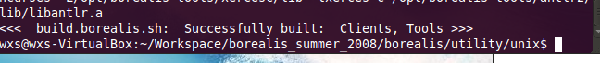

统一一下：
我把login.bashrc和 init.sh的内容都放在init.sh文件里，所以以后再运行borealis之前须键入下面的初始化语句：
source $HOME/Workspace/borealis_summer_2008/borealis/init.sh

3.4 运行测试
运行 Borealis 中的 test， 验证 Borealis 是否正确编译。
cd $HOME/Workspace/borealis_summer_2008/borealis/utility/unix/
./build.borealis.sh -test.valid
cd $HOME/Workspace/borealis_summer_2008/borealis/test/valid
./validate.go.sh -rebase
./validate.go.sh
以上的命令都应该通过，如果没有全部通过，那么就是编译不正确
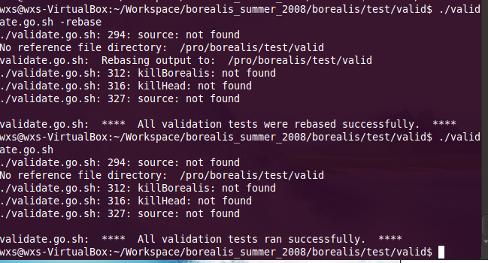

3.5 运行简单的实例程序
我们可以用C++或者JAVA编写Borealis应用程序。
所有的实例程序位于borealis/test/下，我们可以按下面的命令来构建所有的实例程序：
cd $HOME/Workspace/borealis_summer_2008/borealis/utility/unix
./build.borealis.sh -test.simple
# Build tests in: borealis/test/simple/
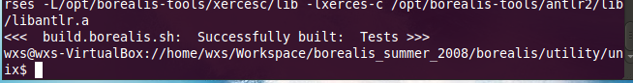
或者我们可以使用下面的命令:
要想了解怎样run简单的C++ Borealis应用程序，需要查看borealis/test/simple/ 目录下的实例。README文件解释的很详细。（一定要看的）
cd $HOME/Workspace/borealis_summer_2008/borealis/test
./setup
wtf configure --with-antlr=/opt/borealis-tools/antlr2 --with-xercesc=/opt/borealis-tools/xercesc --with-bdb=/opt/borealis-tools/db --with-gsl=/opt/borealis-tools/gsl --with-nmstl=/opt/borealis-tools/nmstl --with-borealis=$HOME/Workspace/borealis_summer_2008/borealis/src/
make
(在make时出现错误，具体见编译错误汇总10)

3.6最后测试：
cd $HOME/Workspace/borealis_summer_2008/borealis/test/simple

./runtest mytest

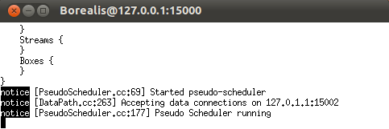
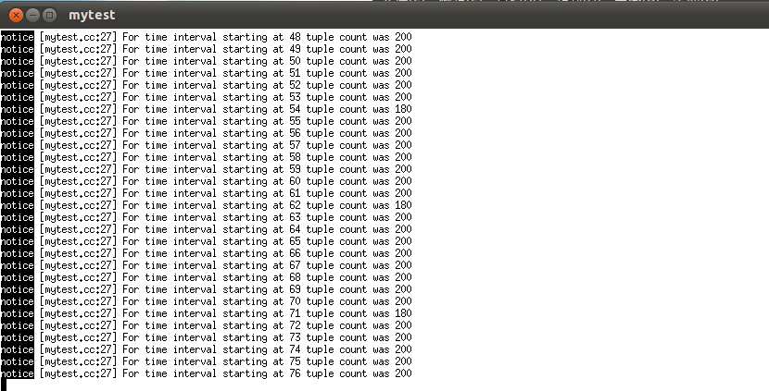
使用./runtest stop停止运行程序

下面测试 mytestdist，输入命令./runtest mytestdist，运行如下：
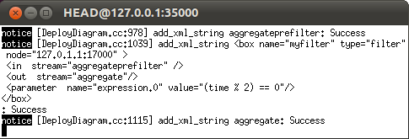

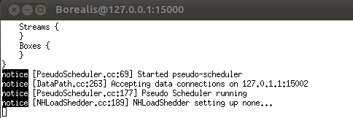

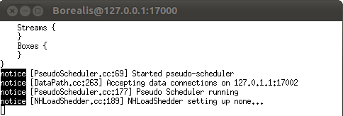

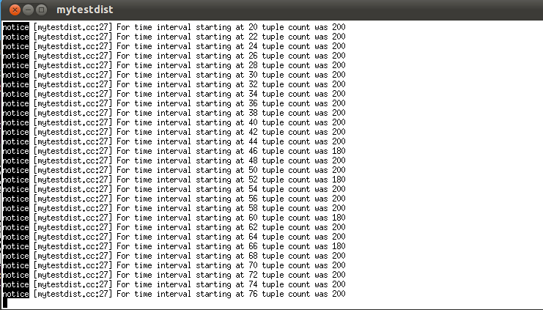
使用./runtest stop停止运行程序

